МИНИСТЕРСТВО НАУКИ И ВЫСШЕГО ОБРАЗОВАНИЯ РОССИЙСКОЙ ФЕДЕРАЦИИ
Федеральное государственное бюджетное образовательное учреждение высшего образования
«КУБАНСКИЙ ГОСУДАРСТВЕННЫЙ УНИВЕРСИТЕТ»

ОТЧЕТ
о выполнении лабораторной работы № 10
по дисциплине «Data Science: основы обработки и анализа данных»

Выполнил: ст. гр. МО 32/2
Яценко В.И.
Проверил: доцент кафедры
анализа данных и искусственного интеллекта КубГУ
Калайдина Г. В.

Краснодар
2026
CHAID модели
В качестве целевой переменной выступил показатель риска/категории (f1_risk), а в качестве предикторов – совокупность спортивных и технических характеристик (победы, титулы, опыт, команда и др.) (рисунок 1)
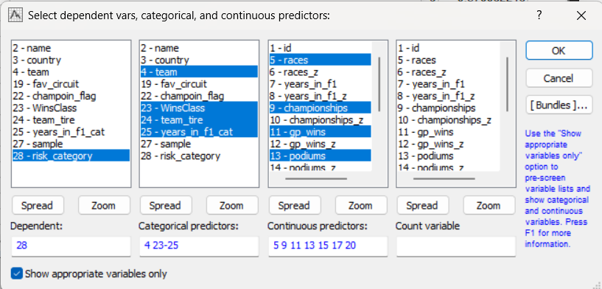
Рисунок 1
Добавлена тестовая выборка:
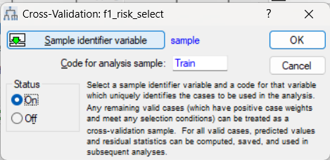
Рисунок 2
С помощью перебора параметров minimum n, уровень значимости расщепления и уровень значимости объединения было построено несколько деревьев:

Значения по умолчанию (рисунок 3)

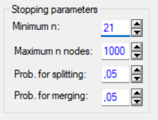
Рисунок 3
Построенное дерево содержит 10 узлов, 6 терминальных. При классификации допущено 36 ошибок (на обучающей выборке) (таблицы 1.1-1.2).
Рисунок 4
Таблица 1.1
Classification matrix (f1_risk_select)
Dependent variable: risk_category
Options: Categorical response, Analysis sample
 | Observed  High_Risk | Observed  Low_Risk | Observed  Medium_Risk
Predicted High_Risk | 1,00000 |  | 1,0000
Predicted Low_Risk |  | 20,00000 | 6,0000
Predicted Medium_Risk | 14,00000 | 15,00000 | 101,0000

Рисунок 5
Таблица 1.2
Classification matrix 0 (f1_risk_select)
Dependent variable: risk_category
Options: Categorical response, Analysis sample
 | Observed | Predicted High_Risk | Predicted Low_Risk
Number | High_Risk | 1
Column Percentage |  | 50.00% | 0.00%
Row Percentage |  | 6.67% | 0.00%
Total Percentage |  | 0.63% | 0.00%
Number | Low_Risk |  | 20
Column Percentage |  | 0.00% | 76.92%
Row Percentage |  | 0.00% | 57.14%
Total Percentage |  | 0.00% | 12.66%
Number | Medium_Risk | 1 | 6
Column Percentage |  | 50.00% | 23.08%
Row Percentage |  | 0.93% | 5.56%
Total Percentage |  | 0.63% | 3.80%
Count | All Groups | 2 | 26
Total Percent |  | 1.27% | 16.46%

Classification matrix 0 (f1_risk_select)
Dependent variable: risk_category
Options: Categorical response, Analysis sample
 | Predicted Medium_Risk | Row Total
Number | 14 | 15
Column Percentage | 10.77%
Row Percentage | 93.33%
Total Percentage | 8.86% | 9.49%
Number | 15 | 35
Column Percentage | 11.54%
Row Percentage | 42.86%
Total Percentage | 9.49% | 22.15%
Number | 101 | 108
Column Percentage | 77.69%
Row Percentage | 93.52%
Total Percentage | 63.92% | 68.35%
Count | 130 | 158
Total Percent | 82.28%

При изменении параметров (рисунок 6), построенное дерево имеет 9 узлов, 6 терминальных. Допущено 25 ошибок (таблицы 2.1-2.2)
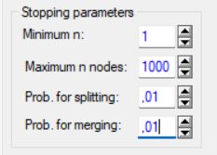
Рисунок 6

Рисунок 7
Таблица 2.1
Classification matrix (f1_risk_select)
Dependent variable: risk_category
Options: Categorical response, Analysis sample
 | Observed  High_Risk | Observed  Low_Risk | Observed  Medium_Risk
Predicted High_Risk
Predicted Low_Risk |  | 26,00000 | 1,0000
Predicted Medium_Risk | 15,00000 | 9,00000 | 107,0000

Рисунок 8
Таблица 2.2
Classification matrix 0 (f1_risk_select)
Dependent variable: risk_category
Options: Categorical response, Analysis sample
 | Observed | Predicted High_Risk | Predicted Low_Risk
Number | High_Risk
Column Percentage |  |  | 0.00%
Row Percentage |  | 0.00% | 0.00%
Total Percentage |  | 0.00% | 0.00%
Number | Low_Risk |  | 26
Column Percentage |  |  | 96.30%
Row Percentage |  | 0.00% | 74.29%
Total Percentage |  | 0.00% | 16.46%
Number | Medium_Risk |  | 1
Column Percentage |  |  | 3.70%
Row Percentage |  | 0.00% | 0.93%
Total Percentage |  | 0.00% | 0.63%
Count | All Groups |  | 27
Total Percent |  | 0.00% | 17.09%

Classification matrix 0 (f1_risk_select)
Dependent variable: risk_category
Options: Categorical response, Analysis sample
 | Predicted Medium_Risk | Row Total
Number | 15 | 15
Column Percentage | 11.45%
Row Percentage | 100.00%
Total Percentage | 9.49% | 9.49%
Number | 9 | 35
Column Percentage | 6.87%
Row Percentage | 25.71%
Total Percentage | 5.70% | 22.15%
Number | 107 | 108
Column Percentage | 81.68%
Row Percentage | 99.07%
Total Percentage | 67.72% | 68.35%
Count | 131 | 158
Total Percent | 82.91%

Лучший результат был получен при следующих параметрах (рисунок 9). Размер дерева увеличился до 40 вершин, из них 27 терминальные. Прогностические свойства также улучшились: 12 ошибок на обучающей выборке (таблицы 3.1-3.2)
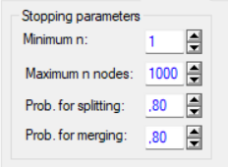
Рисунок 9

Рисунок 10
Таблица 3.1
Classification matrix (f1_risk_select)
Dependent variable: risk_category
Options: Categorical response, Analysis sample
 | Observed  High_Risk | Observed  Low_Risk | Observed  Medium_Risk
Predicted High_Risk | 14,00000 |  | 4,0000
Predicted Low_Risk |  | 32,00000 | 4,0000
Predicted Medium_Risk | 1,00000 | 3,00000 | 100,0000

Рисунок 11
Таблица 3.2
Classification matrix 0 (f1_risk_select)
Dependent variable: risk_category
Options: Categorical response, Analysis sample
 | Observed | Predicted High_Risk | Predicted Low_Risk
Number | High_Risk | 14
Column Percentage |  | 77.78% | 0.00%
Row Percentage |  | 93.33% | 0.00%
Total Percentage |  | 8.86% | 0.00%
Number | Low_Risk |  | 32
Column Percentage |  | 0.00% | 88.89%
Row Percentage |  | 0.00% | 91.43%
Total Percentage |  | 0.00% | 20.25%
Number | Medium_Risk | 4 | 4
Column Percentage |  | 22.22% | 11.11%
Row Percentage |  | 3.70% | 3.70%
Total Percentage |  | 2.53% | 2.53%
Count | All Groups | 18 | 36
Total Percent |  | 11.39% | 22.78%

Classification matrix 0 (f1_risk_select)
Dependent variable: risk_category
Options: Categorical response, Analysis sample
 | Predicted Medium_Risk | Row Total
Number | 1 | 15
Column Percentage | 0.96%
Row Percentage | 6.67%
Total Percentage | 0.63% | 9.49%
Number | 3 | 35
Column Percentage | 2.88%
Row Percentage | 8.57%
Total Percentage | 1.90% | 22.15%
Number | 100 | 108
Column Percentage | 96.15%
Row Percentage | 92.59%
Total Percentage | 63.29% | 68.35%
Count | 104 | 158
Total Percent | 65.82%

В таблицах 4.1 – 4.2 представлена аналогичная информация по тестовой выборке.
Было допущено 6 ошибок классификации: 2 пилота High_Risk отнесены к Medium_Risk, 1 пилот Low_Risk отнесен к Medium_Risk, 2 пилота Medium_Risk отнесены к Low_Risk и 1 пилот Medium_Risk отнесен к High_Risk. Наибольшая путаница наблюдается между классами Low_Risk и Medium_Risk (3 ошибки), что указывает на близость этих категорий по спортивным показателям.
Таблица 4.1
Classification matrix (f1_risk_select)
Dependent variable: risk_category
Options: Categorical response, Test sample
 | Observed  High_Risk | Observed  Low_Risk | Observed  Medium_Risk
Predicted High_Risk | 5,000000 |  | 1,00000
Predicted Low_Risk |  | 11,00000 | 2,00000
Predicted Medium_Risk | 2,000000 | 1,00000 | 34,00000

Рисунок 12
Таблица 4.2
Classification matrix 0 (f1_risk_select)
Dependent variable: risk_category
Options: Categorical response, Test sample
 | Observed | Predicted High_Risk | Predicted Low_Risk
Number | High_Risk | 5
Column Percentage |  | 83.33% | 0.00%
Row Percentage |  | 71.43% | 0.00%
Total Percentage |  | 8.93% | 0.00%
Number | Low_Risk |  | 11
Column Percentage |  | 0.00% | 84.62%
Row Percentage |  | 0.00% | 91.67%
Total Percentage |  | 0.00% | 19.64%
Number | Medium_Risk | 1 | 2
Column Percentage |  | 16.67% | 15.38%
Row Percentage |  | 2.70% | 5.41%
Total Percentage |  | 1.79% | 3.57%
Count | All Groups | 6 | 13
Total Percent |  | 10.71% | 23.21%

Classification matrix 0 (f1_risk_select)
Dependent variable: risk_category
Options: Categorical response, Test sample
 | Predicted Medium_Risk | Row Total
Number | 2 | 7
Column Percentage | 5.41%
Row Percentage | 28.57%
Total Percentage | 3.57% | 12.50%
Number | 1 | 12
Column Percentage | 2.70%
Row Percentage | 8.33%
Total Percentage | 1.79% | 21.43%
Number | 34 | 37
Column Percentage | 91.89%
Row Percentage | 91.89%
Total Percentage | 60.71% | 66.07%
Count | 37 | 56
Total Percent | 66.07%

Информация о структуре дерева в табличной форме приведена в таблице 5. На рисунке 13 изображена структура нумерации вершин дерева.
Также в таблице 5 приведены условия расщепления на дочерние вершины с порядковыми номерами потомков. Например, для вершины 1, содержащей все 158 наблюдений обучающей выборки, правила расщепления:
- если Rookie, переходим к потомку 1 (дочерней вершине 2);
- если Veteran, переходим к потомку 2 (вершине 3);
- при Experienced, переходим к потомку 3 (вершине 4).
Аналогично для 3-й вершины (2 терминальная):
- x <= 11,0000 – переход к вершине 5;
- 11,0000 < x <= 12,0000 – переход к вершине 6;
- 12,0000 < x <= 13,0000 – к вершине 7;
- 13,0000 < x <= 14,0000 – к вершине 8;
- 14,0000 < x <= 15,0000 – к вершине 9;
- x > 15,0000 – к вершине 10;
Таблица 5
Tree structure (f1_risk_select)
Dependent variable: risk_category
Options: Categorical response
 | Number  of nodes | Size of  node | N in class  High_Risk | N in class  Low_Risk | N in class  Medium_Risk | Selected  category | Split  variable
1 | 3 | 158 | 15 | 35 | 108 | Medium_Risk | years_in_f1_cat
2 |  | 7 | 4 | 0 | 3 | High_Risk
3 | 6 | 40 | 0 | 18 | 22 | Medium_Risk | dnfs
5 |  | 11 | 0 | 11 | 0 | Low_Risk
6 |  | 5 | 0 | 4 | 1 | Low_Risk
7 |  | 5 | 0 | 2 | 3 | Medium_Risk
8 |  | 5 | 0 | 0 | 5 | Medium_Risk
9 |  | 5 | 0 | 1 | 4 | Medium_Risk
10 |  | 9 | 0 | 0 | 9 | Medium_Risk
4 | 8 | 111 | 11 | 17 | 83 | Medium_Risk | dnfs
11 | 2 | 2 | 0 | 1 | 1 | Low_Risk | team
19 |  | 1 | 0 | 0 | 1 | Medium_Risk
20 |  | 1 | 0 | 1 | 0 | Low_Risk
12 | 2 | 9 | 0 | 8 | 1 | Low_Risk | team_tire
21 |  | 7 | 0 | 7 | 0 | Low_Risk
22 |  | 2 | 0 | 1 | 1 | Low_Risk
13 | 2 | 5 | 0 | 1 | 4 | Medium_Risk | WinsClass
23 |  | 4 | 0 | 0 | 4 | Medium_Risk
24 |  | 1 | 0 | 1 | 0 | Low_Risk
14 | 3 | 25 | 0 | 7 | 18 | Medium_Risk | races
25 |  | 16 | 0 | 0 | 16 | Medium_Risk
26 |  | 5 | 0 | 3 | 2 | Low_Risk
27 |  | 4 | 0 | 4 | 0 | Low_Risk
15 | 2 | 14 | 1 | 0 | 13 | Medium_Risk | team_tire
28 |  | 10 | 0 | 0 | 10 | Medium_Risk
29 |  | 4 | 1 | 0 | 3 | Medium_Risk
16 | 3 | 41 | 5 | 0 | 36 | Medium_Risk | races
30 |  | 2 | 2 | 0 | 0 | High_Risk
31 | 2 | 8 | 3 | 0 | 5 | Medium_Risk | WinsClass
35 | 2 | 7 | 2 | 0 | 5 | Medium_Risk | team_tire
37 | 2 | 4 | 2 | 0 | 2 | High_Risk | team
39 |  | 3 | 2 | 0 | 1 | High_Risk
40 |  | 1 | 0 | 0 | 1 | Medium_Risk
38 |  | 3 | 0 | 0 | 3 | Medium_Risk
36 |  | 1 | 1 | 0 | 0 | High_Risk
32 |  | 31 | 0 | 0 | 31 | Medium_Risk
17 | 2 | 13 | 3 | 0 | 10 | Medium_Risk | races
33 |  | 3 | 3 | 0 | 0 | High_Risk
34 |  | 10 | 0 | 0 | 10 | Medium_Risk
18 |  | 2 | 2 | 0 | 0 | High_Risk

Tree structure (f1_risk_select)
Dependent variable: risk_category
Options: Categorical response
 | Criterion  for child 1 | Criterion  for child 2 | Criterion  for child 3 | Criterion  for child 4 | Criterion  for child 5 | Criterion  for child 6
1 | Rookie | Veteran | Experienced
2
3 | x <= 11,0000 | 11,0000 < x <= 12,0000 | 12,0000 < x <= 13,0000 | 13,0000 < x <= 14,0000 | 14,0000 < x <= 15,0000 | x > 15,0000
5
6
7
8
9
10
4 | x <= 7,0000 | 7,0000 < x <= 8,0000 | 8,0000 < x <= 9,0000 | 9,0000 < x <= 11,0000 | 11,0000 < x <= 12,0000 | 12,0000 < x <= 15,0000
11 | Ferrari | McLaren
19
20
12 | Top Team, Other | Midfield
21
22
13 | Super Legend | Multiple Champion
23
24
14 | x <= 166,0000 | 166,0000 < x <= 171,0000 | x > 171,0000
25
26
27
15 | Top Team, Other | Midfield
28
29
16 | x <= 101,0000 | 101,0000 < x <= 126,0000 | x > 126,0000
30
31 | Super Legend | Multiple Champion
35 | Top Team | Midfield, Other
37 | Ferrari | McLaren
39
40
38
36
32
17 | x <= 126,0000 | x > 126,0000
33
34
18

Tree structure (f1_risk_select)
Dependent variable: risk_category
Options: Categorical response
 | Criterion  for child 7 | Criterion  for child 8 | Child  node 1 | Child  node 2 | Child  node 3 | Child  node 4 | Child  node 5 | Child  node 6 | Child  node 7 | Child  node 8
1 |  |  | 2 | 3 | 4
2
3 |  |  | 5 | 6 | 7 | 8 | 9 | 10
5
6
7
8
9
10
4 | 15,0000 < x <= 18,0000 | x > 18,0000 | 11 | 12 | 13 | 14 | 15 | 16 | 17 | 18
11 |  |  | 19 | 20
19
20
12 |  |  | 21 | 22
21
22
13 |  |  | 23 | 24
23
24
14 |  |  | 25 | 26 | 27
25
26
27
15 |  |  | 28 | 29
28
29
16 |  |  | 30 | 31 | 32
30
31 |  |  | 35 | 36
35 |  |  | 37 | 38
37 |  |  | 39 | 40
39
40
38
36
32
17 |  |  | 33 | 34
33
34
18

Рисунок 13
На рисунках 14-16 приведены структурные представления некоторых вершин с описанием условий перехода к ним и общая структура. Например, на рисунке 14 представлена информация о вершине 1 и условия расщепления на 2, 3 и 4 вершину. Полная информация по условиям расщепления представлена в таблице 5.

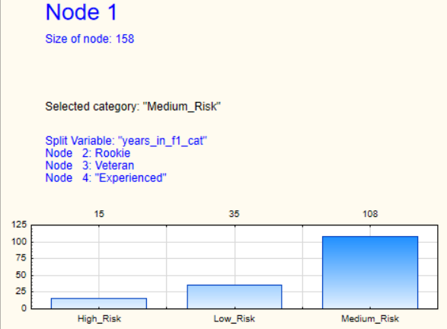
Рисунок 14
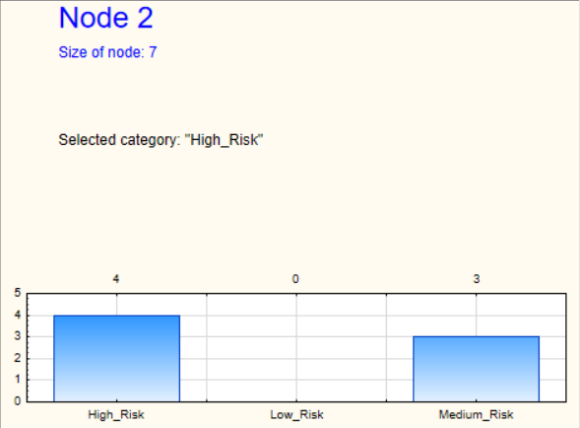
Рисунок 15
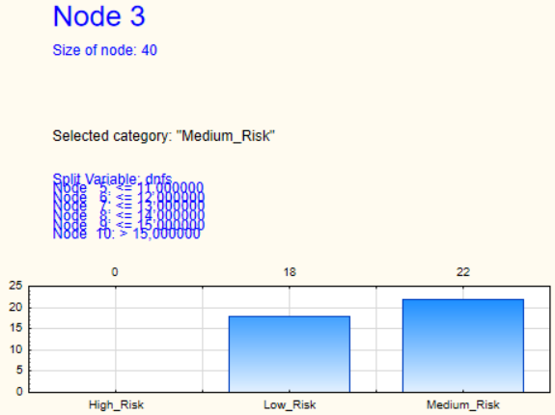
Рисунок 16
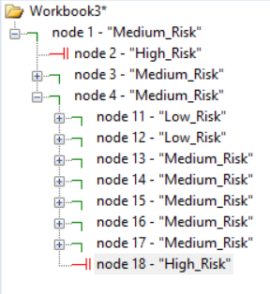
Рисунок 17
По таблице 6 можно судить о количественном составе наблюдений в терминальных вершинах. Так в вершине 2 все наблюдения (7) принадлежат к двум класса «High_Risk» и «Medium_Risk», а в вершине 5 все наблюдения принадлежат одному классу «Low_Risk» и т.д.
В некоторых терминальных вершинах образцы отнесены к нескольким разным классам, это объясняется тем, что в обучающей выборке были ошибочные классификации.
Таблица 6
Results for terminal nodes (f1_risk_select)
Dependent variable: risk_category
Options: Categorical response
 | Class  High_Risk | Class  Low_Risk | Class  Medium_Risk | Gain
2 | 4,000000 | 0,00000 | 3,00000 | 7,00000
5 | 0,000000 | 11,00000 | 0,00000 | 11,00000
6 | 0,000000 | 4,00000 | 1,00000 | 5,00000
7 | 0,000000 | 2,00000 | 3,00000 | 5,00000
8 | 0,000000 | 0,00000 | 5,00000 | 5,00000
9 | 0,000000 | 1,00000 | 4,00000 | 5,00000
10 | 0,000000 | 0,00000 | 9,00000 | 9,00000
19 | 0,000000 | 0,00000 | 1,00000 | 1,00000
20 | 0,000000 | 1,00000 | 0,00000 | 1,00000
21 | 0,000000 | 7,00000 | 0,00000 | 7,00000
22 | 0,000000 | 1,00000 | 1,00000 | 2,00000
23 | 0,000000 | 0,00000 | 4,00000 | 4,00000
24 | 0,000000 | 1,00000 | 0,00000 | 1,00000
25 | 0,000000 | 0,00000 | 16,00000 | 16,00000
26 | 0,000000 | 3,00000 | 2,00000 | 5,00000
27 | 0,000000 | 4,00000 | 0,00000 | 4,00000
28 | 0,000000 | 0,00000 | 10,00000 | 10,00000
29 | 1,000000 | 0,00000 | 3,00000 | 4,00000
30 | 2,000000 | 0,00000 | 0,00000 | 2,00000
39 | 2,000000 | 0,00000 | 1,00000 | 3,00000
40 | 0,000000 | 0,00000 | 1,00000 | 1,00000
38 | 0,000000 | 0,00000 | 3,00000 | 3,00000
36 | 1,000000 | 0,00000 | 0,00000 | 1,00000
32 | 0,000000 | 0,00000 | 31,00000 | 31,00000
33 | 3,000000 | 0,00000 | 0,00000 | 3,00000
34 | 0,000000 | 0,00000 | 10,00000 | 10,00000
18 | 2,000000 | 0,00000 | 0,00000 | 2,00000

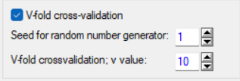
Рисунок 18
При подключении к процедуре построения дерева V-кратной кросс-проверки не произошли изменения ни в структуре дерева, ни в результатах классификации (Рисунки 18-19)
Рисунок 19
Метод CHAID ориентирован на обработку больших объемов данных, поэтому при решении задачи классификации с небольшим количеством наблюдений присутствуют ошибки: _ ошибок в модели CHAID, на том же наборе данных методом C&RT было допущено _ ошибки.

